SigLIP 이미지 인코더 스터디 노트 — 사진이 768차원 벡터가 되기까지
그림은 모두 이 폴더의 실습 모델 google/siglip2-base-patch16-224에 bus.jpg를 넣어서 만들었어요.
실제 모델 내부 값을 그린 것이라 직접 다시 만들어 볼 수 있어요. (py siglip2\docs\make_figures.py, test 폴더에서 실행)

0. 원래 설명 검증 결과
결론: 큰 흐름은 맞아요. 다만 빠진 부분 2가지(위치 임베딩, MAP 풀링)와 다듬을 표현이 있어서 아래처럼 보완했어요.
원래 설명 | 판정 | 보완할 내용
ViT(Vision Transformer)를 사용 | ✅ 맞음 | SigLIP, SigLIP 2 모두 이미지 쪽은 ViT예요. 실습 모델은 ViT-B/16 (12층, 768차원)
1. 16×16 패치로 나눔, 크기는 모델마다 다름 | ✅ 맞음 | 예: base-patch16-224는 16×16, so400m-patch14-384는 14×14. 224×224 입력이면 14×14 = 196개 패치
2. 학습된 변환으로 픽셀 → 초기 벡터 | ✅ 맞음, 보완 필요 | 실제로는 16×16×3 = 768개 픽셀값에 선형변환(코드상 Conv2d(3, 768, kernel=16, stride=16))을 하고, 위치 임베딩을 더해요. 위치 정보가 없으면 패치가 어디 있었는지 모릅니다
3. 패치끼리 참고하며 벡터 갱신 | ✅ 맞음 | 이게 self-attention이에요. 이 과정을 12번(12층) 반복해요
4. 패치 정보를 모아 대표 벡터 생성 | ✅ 맞음, 보완 필요 | SigLIP은 CLS 토큰이나 단순 평균이 아니라 MAP(Multihead Attention Pooling) 헤드로 모아요. 학습된 질의(query) 1개가 196개 패치를 attention으로 가중합해요
텍스트 벡터와 비교 | ✅ 맞음 | 두 벡터를 길이 1로 정규화 → 내적(코사인 유사도) → × t + b → sigmoid. 각 (이미지, 문장) 쌍을 독립적으로 "맞다/아니다" 판정해요
논문 링크 | ✅ 맞음 | Zhai et al., Sigmoid Loss for Language Image Pre-Training, ICCV 2023
최종 벡터는 학습된 특징, 사람이 "귀/눈"을 지정하지 않음 | ✅ 맞음 | 아래 5장의 attention sink가 좋은 증거예요. 모델이 스스로 배경 패치를 '메모장'처럼 쓰기도 해요

한 줄 요약에 넣을 표현을 조금 다듬는다면:
"형태, 질감, 물체와 배경 등의 정보를 학습합니다" → 학습은 사전학습 때 이미 끝났어요. 추론할 때는 학습된 가중치로 정보를 섞는다가 더 정확해요.

1. 전체 흐름
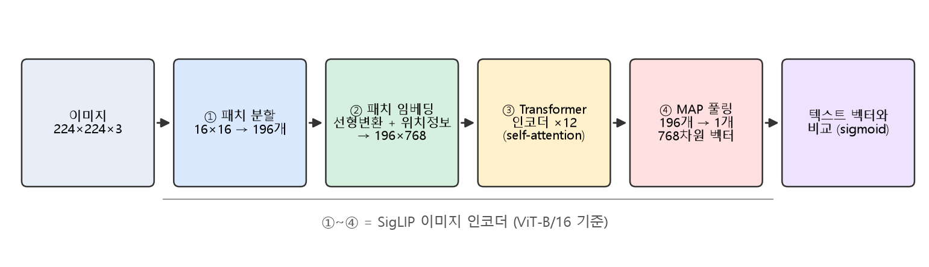
단계 | 텐서 모양 | 하는 일
입력 | 3 × 224 × 224 | 프로세서가 224×224로 리사이즈하고 픽셀을 -1~1로 정규화
① 패치 분할 | 196 × (16·16·3) | 이미지를 겹치지 않게 16×16으로 자름
② 패치 임베딩 | 196 × 768 | 선형변환 + 위치 임베딩
③ Transformer ×12 | 196 × 768 | self-attention + MLP를 12번 반복 (모양은 그대로, 내용만 바뀜)
④ MAP 풀링 | 1 × 768 | 196개를 하나로 요약 → 이미지 임베딩

텍스트도 별도의 Transformer(텍스트 인코더)를 거쳐 같은 768차원이 돼요. 그래서 바로 비교할 수 있어요.

2. ① 패치 분할 — 이미지를 '단어'로 자르기
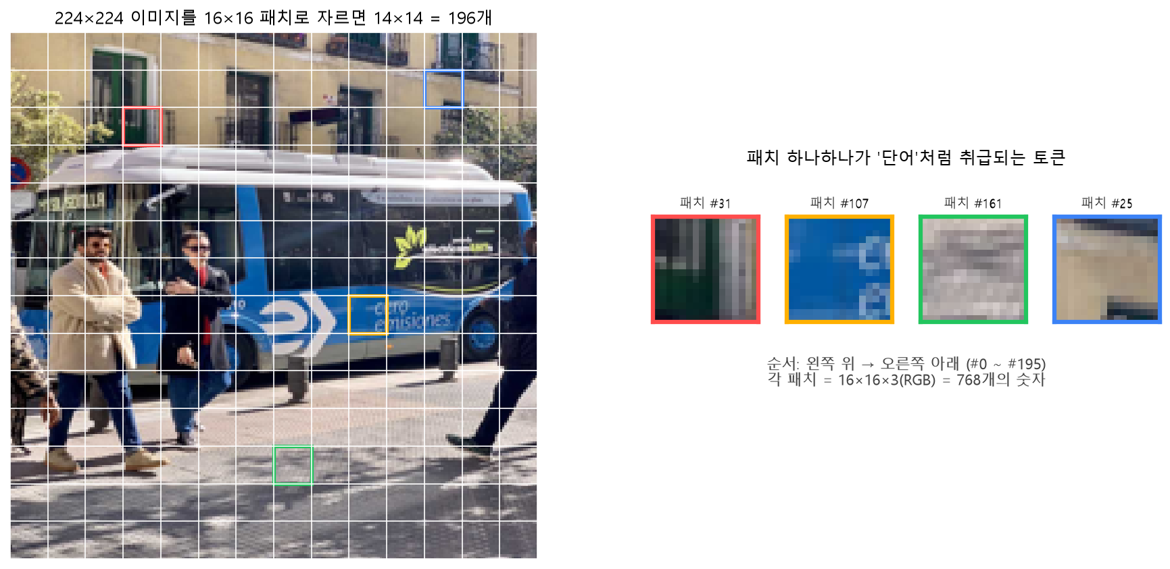
- Transformer는 원래 문장(단어 시퀀스) 을 처리하던 구조예요.
- ViT의 아이디어는 "이미지를 조각내면 조각 하나가 단어 하나"라는 것이에요. 그래서 ViT 논문 제목이 An Image is Worth 16x16 Words예요.
- 패치 하나는 16 × 16 × 3(RGB) = 768개의 숫자예요.
- 이 단계는 학습과 무관한 단순한 자르기예요.
💡 패치를 작게 자르면(14×14 등) 세밀해지지만, 패치 수가 늘어서 계산량이 커져요. self-attention 계산량은 패치 수의 제곱에 비례해요.

3. ② 패치 임베딩 — 픽셀을 벡터로
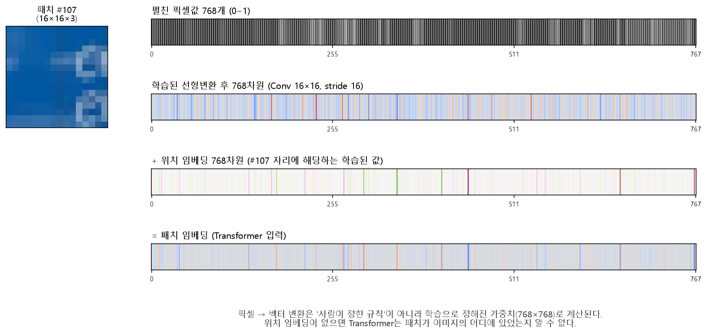
위 그림은 실제 패치 #107(버스 로고 부분)이 변하는 과정이에요.
1. 펼치기: 16×16×3 패치를 768개 숫자 한 줄로 펼쳐요.
2. 선형변환: 학습된 768×768 가중치 행렬을 곱해 새로운 768차원 벡터로 바꿔요.
- 코드에서는 Conv2d(kernel=16, stride=16)로 구현돼 있어요. 커널 크기와 보폭이 패치 크기와 같으면, 패치마다 같은 행렬을 곱하는 것과 수학적으로 같아요.
3. 위치 임베딩 더하기: 196개 자리마다 학습된 768차원 벡터가 하나씩 있어서, 패치 번호에 맞는 것을 더해요.
왜 위치 임베딩이 필요할까요?
self-attention은 입력 순서를 섞어도 결과가 똑같이 섞일 뿐이라서, 그 자체로는 순서를 몰라요. "하늘 패치가 위에 있고 도로 패치가 아래에 있다"는 정보를 위치 임베딩이 알려줘요.
이 단계의 벡터는 아직 "이 16×16 조각의 색과 무늬"에 가까워요. '버스'라는 의미는 아직 없어요.

4. ③ Transformer 인코더 — 패치끼리 정보 주고받기
각 층에서 패치 벡터마다 다음 일이 일어나요.
1) 내 벡터로 Query(찾는 것), Key(내가 가진 것), Value(전달할 내용)를 만든다
2) 내 Query와 다른 모든 패치의 Key를 비교해 "누구를 얼마나 볼지" 점수를 낸다 (softmax → 합 1)
3) 그 점수로 다른 패치들의 Value를 가중합해서 내 벡터에 더한다
4) MLP로 한 번 더 가공한다

이걸 196개 패치가 동시에 하고, 12층에 걸쳐 반복해요. 층이 깊어질수록 각 패치 벡터에는 주변과 이미지 전체의 정보가 섞여 들어가요.
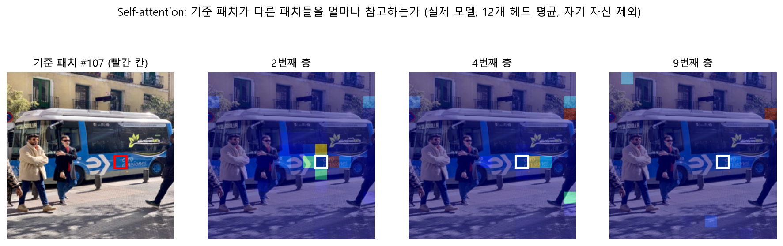
실제 모델에서 패치 #107(빨간 칸)이 다른 패치를 얼마나 참고하는지 그린 그림이에요.
- 2번째 층: 바로 옆 패치들(버스 로고의 화살표, 위아래 차체)을 주로 봐요. 얕은 층은 가까운 곳의 모양·질감을 다뤄요.
- 4번째 층: 오른쪽 가장자리 배경 패치 몇 개로 시선이 옮겨가기 시작해요.
- 9번째 층: 오른쪽 배경 패치 하나에 거의 몰려 있어요. 다음 장에서 설명하는 attention sink 현상이에요.
⚠️ attention 지도는 "모델이 어떻게 생각하는지"를 보여주는 힌트일 뿐 정답 설명은 아니에요. 12개 헤드를 평균 내면 헤드마다 다른 역할이 뭉개지기도 해요.

5. 덤: attention sink — 사람이 지정하지 않았다는 증거
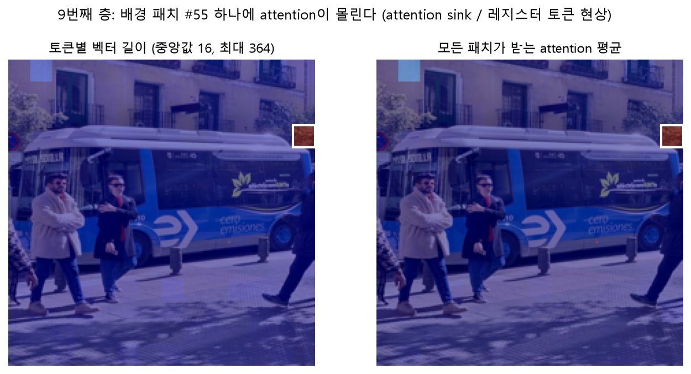
- 9번째 층에서 배경 패치 #55의 벡터 길이는 약 364예요. 나머지 패치의 중앙값은 약 16이에요.
- 그리고 대부분의 패치가 이 패치에 attention을 몰아줘요.
- 그런데 #55는 건물 벽 구석일 뿐, 중요한 물체가 아니에요.
이건 큰 ViT에서 흔히 관찰되는 현상이에요. 모델이 정보가 적은 배경 패치를 전역 정보 저장소처럼 재활용하는 거예요. Vision Transformers Need Registers 논문에서는 이런 토큰을 위해 아예 빈 '레지스터 토큰'을 추가하자고 제안했어요.
원래 설명의 마지막 문장과 정확히 연결돼요.
사람이 "이 패치는 귀, 저 패치는 눈"이라고 정하지 않아요. 모델은 학습 목표(텍스트와 맞추기)를 잘 해내는 방법을 스스로 찾고, 그 방법은 사람의 직관과 다를 수 있어요.

6. ④ MAP 풀링 — 196개를 1개로
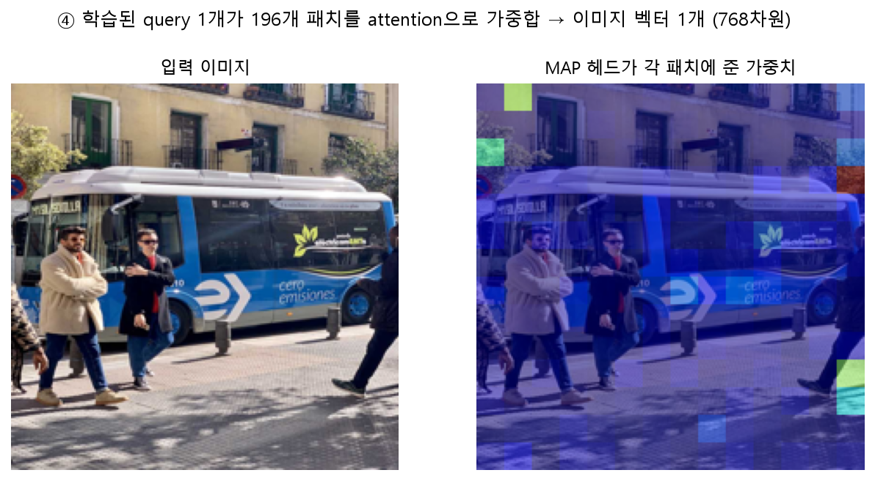
ViT 계열이 196개 패치 벡터를 하나로 모으는 방법은 크게 세 가지예요.
방법 | 설명 | 사용 모델
CLS 토큰 | 맨 앞에 특별 토큰을 하나 더 넣고, 마지막 층의 그 토큰을 대표로 씀 | 원래 ViT, CLIP
평균 풀링 | 196개 벡터를 단순 평균 | 일부 ViT
MAP 헤드 | 학습된 query 1개가 196개 패치에 attention을 해서 가중합 → LayerNorm → MLP | SigLIP, SigLIP 2

MAP는 "어떤 패치를 얼마나 반영할지"까지 학습해요. 위 그림을 보면 가중치가 버스 위가 아니라 배경 패치들(sink) 에 몰려 있어요. 12층을 지나는 동안 버스에 대한 정보가 이미 그 패치들로 옮겨져 있어서, 거기서 읽어 오는 거예요.
즉, "MAP가 높게 본 곳 = 물체가 있는 곳"이 아니에요. 물체 위치를 보고 싶다면 attention이 아니라 Grad-CAM 같은 다른 방법이 필요해요.

7. 텍스트 벡터와 비교 — sigmoid로 쌍마다 판정
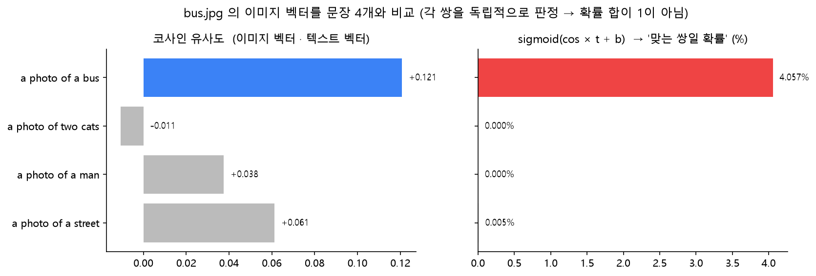
cos = normalize(이미지 벡터) · normalize(텍스트 벡터) # -1 ~ 1
prob = sigmoid(cos × t + b) # t = exp(logit_scale), b = logit_bias (학습된 값)

- a photo of a bus가 코사인 +0.121로 1등이에요. sigmoid 확률은 4.1% 로 낮지만 정상이에요.
- SigLIP의 b는 큰 음수라서, 확실한 쌍이 아니면 낮게 판정하도록 학습됐어요.
- a photo of a street(+0.061)가 2등인 것도 자연스러워요. 실제로 길거리 사진이니까요.
- CLIP(softmax) 은 "4개 중 정답 하나"를 골라 확률 합이 1이에요.
- SigLIP(sigmoid) 은 쌍마다 "예/아니오"를 따로 판정해서 확률 합이 1일 필요가 없어요.
학습 때도 같은 방식이에요. 배치 안의 모든 (이미지, 문장) 조합에 대해 "짝이면 1, 아니면 0"을 맞히는 이진 분류 손실을 써요. 이 덕분에 배치 전체를 모아 softmax 정규화를 할 필요가 없어서 큰 배치로 효율적으로 학습할 수 있어요. 이게 SigLIP 논문의 핵심이에요.

8. SigLIP vs SigLIP 2 (이 폴더의 모델)
이미지 인코더 구조(ViT + MAP 헤드)는 같고, 학습 방법이 달라졌어요.
 | SigLIP | SigLIP 2
이미지 인코더 | ViT + MAP | ViT + MAP (동일)
학습 목표 | sigmoid 이미지-텍스트 손실 | sigmoid 손실 + 캡션 생성/위치 맞히기(LocCa) + 자기 증류 + 마스크 예측
언어 | 주로 영어 | 다국어 (그래서 한국어도 어느 정도 동작)
해상도 | 고정 정사각형 | 고정 버전 + NaFlex 버전(원래 종횡비 유지, 패치 수 가변)
강점 | zero-shot 분류, 검색 | + 위치 파악, 밀집 특징(dense feature)이 더 좋아짐

실습 모델 siglip2-base-patch16-224는 고정 해상도 버전이에요. 그래서 버스 사진(가로로 긴 사진)이 224×224 정사각형으로 찌그러져 들어가요. 위 그림의 사진이 살짝 눌려 보이는 이유예요.

9. 한 장 요약
사진 ─▶ 16×16으로 자르기 (196조각)
─▶ 조각마다 학습된 선형변환 + 위치 임베딩 (196 × 768)
─▶ self-attention 12층: 조각들이 서로 정보를 주고받음 (196 × 768)
─▶ MAP 헤드: 학습된 query가 196개를 가중합 (1 × 768) ← 이미지 임베딩
─▶ 텍스트 임베딩과 코사인 유사도 → × t + b → sigmoid

- 처음 벡터는 픽셀의 선형변환이지만, 최종 벡터는 학습된 의미 표현이에요.
- 무엇을 어디에 저장할지는 사람이 아니라 학습이 정해요. (예: attention sink)

10. 확인 문제
1. 384×384 이미지를 14×14 패치로 자르면 패치는 몇 개일까요?
2. 위치 임베딩을 빼고 196개 패치의 순서를 무작위로 섞어서 넣으면 최종 이미지 벡터가 바뀔까요?
3. CLIP과 SigLIP에서 한 이미지에 대한 문장 확률의 합은 각각 어떻게 될까요?
4. MAP 헤드가 배경 패치에 높은 가중치를 준다면, 모델이 배경만 보고 판단한다는 뜻일까요?

정답 보기
1. 384 / 14 ≈ 27.4라서 나누어떨어지지 않아요. 실제 so400m-patch14-384는 27×27 = 729개를 써요. (끝의 6픽셀은 Conv의 padding="valid"로 버려져요)
2. 바뀌지 않아요. self-attention과 MAP 풀링은 입력 순서와 무관한 연산이라서, 위치 임베딩이 없으면 '조각 퍼즐을 흩어 놓은 것'과 '완성된 그림'을 구분하지 못해요. 그래서 위치 임베딩이 꼭 필요해요.
3. CLIP은 softmax라서 항상 1이에요. SigLIP은 sigmoid라서 1이 아니어도 돼요.
4. 아니에요. 12층을 거치며 물체 정보가 sink 패치로 옮겨졌기 때문에, MAP는 그 '저장소'를 읽는 것일 수 있어요. attention 위치 ≠ 판단 근거예요.

참고 자료
- SigLIP 논문 — Sigmoid Loss for Language Image Pre-Training (ICCV 2023)
- SigLIP 2 논문 — Multilingual Vision-Language Encoders with Improved Semantic Understanding, Localization, and Dense Features
- ViT 논문 — An Image is Worth 16x16 Words
- Vision Transformers Need Registers (attention sink 현상)
- 실습: ../README.md, ../siglip2_practice.py

